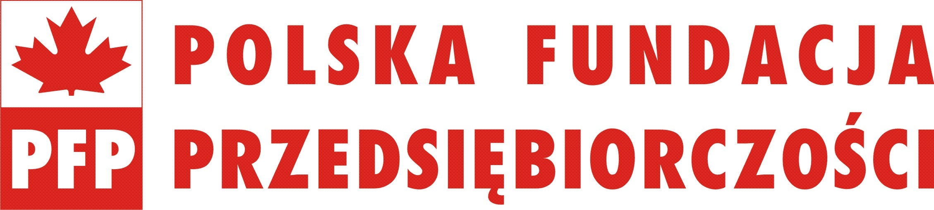
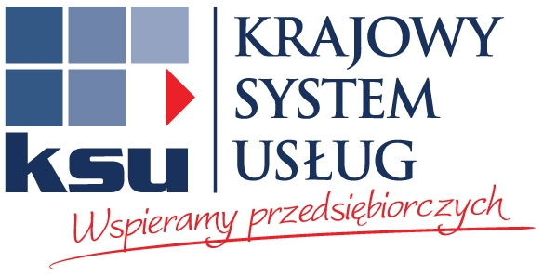
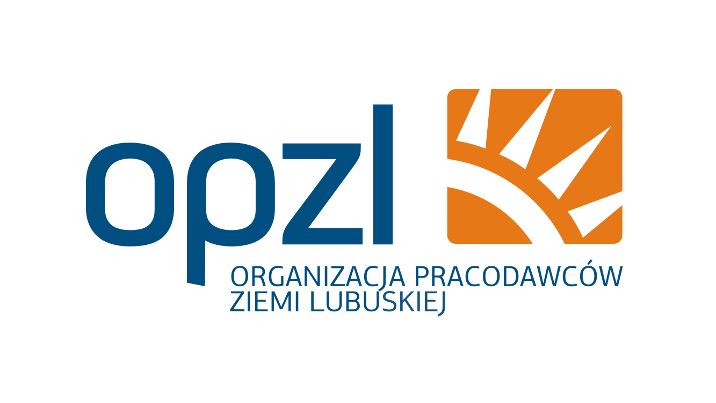
ZETOM-CERT
ISO 9001

Program szkolenia

„Najważniejsze zmiany podatkowe na rok 2015 oraz najnowsze orzecznictwo podatkowe”
Godzina | Temat zajęć
9.00 – 9.15 | Powitanie uczestników i wprowadzenie
9.15 – 10.30 | NOWE ROZPORZĄDZENIE O KASACH FISKALNYCH  1. Limity zwolnień podmiotowych.  2. Zwolnienia przedmiotowe.  3. Działalności wyłączone ze zwolnień.
10.30 – 10.45 | Przerwa
10.45 – 12.15 | ZASADY OPODATKOWANIA USŁUG ELEKTRONICZNYCH, NADAWCZYCH I TELEKOMUNIKACYJNYCH.  - System MOSS – szczególna procedura rozliczania VAT.  - Ustalenie miejsca świadczenia.  - Proces rejestracji.  - Dodatkowe deklaracje, okres rozliczeniowy i terminy składania.
12.15 – 12.15 | Przerwa
12.30 – 14.15 | ZMIANY W PODATKU DOCHODOWYM  - Ulga prorodzinna.  - Korzystanie z samochodu służbowego.  1.04.2015 KOLEJNE ZMIANY  - Rozszerzenie zakresu odwrotnego obciążenia.  - Nowa Informacja podsumowująca, kto i kiedy składa.
14.15 – 14.30 | Przerwa
14.30 – 15.45 | STUDIUM PRZYPADKÓW I NAJNOWSZE ORZECZNICTWO PODATKOWE
15.45 | Zakończenie szkolenia

